Лабораторная работа 3.1 RS триггер. Отчет

Задание 1. Определить логические сигналы на прямом и инверсном выходе триггеров, файлы L3_RS_01.ewb – L3_RS_06.ewb.

Задание 2. Выбрать наименование триггера, файл L3_RS_05.ewb, в таблице 1:

Таблица задания 2 Таблица 1
Наименование триггера
RS | R | S | E

Задание 3. Определить, какие триггеры представлены на рис. 1, наименования триггеров в таблице 2:

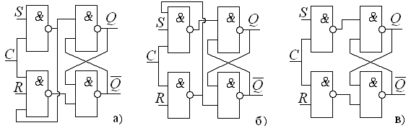
Рис. 1 Схемы триггеров

Таблица задания 3 Таблица 2
Триггер (рис. 1, а) | Триггер (рис. 1, б) | Триггер (рис. 1, в)
Синхронный D | Синхронный D | Синхронный D
Синхронный T | Синхронный T | Синхронный T
Синхронный RS | Синхронный RS | Синхронный RS
Асинхронный R | Асинхронный R | Асинхронный R
Синхронный R | Синхронный R | Синхронный R
Синхронный S | Синхронный S | Синхронный S
Синхронный E | Синхронный E | Синхронный E

Выводы

Триггеры являются ячейками памяти, куда заносится информация в двоичном коде, при необходимости информация считывается.

Простейшим является асинхронный RS триггер. На его основе создаются все более сложные триггеры.

Приоритетные триггеры позволяют исключить сбои и ошибки в работе различных устройств. Например, E-триггер исключает зажигание сигналов светофора одинакового цвета для различных направлений движения транспорта и т.д.
Использование кнопок без фиксации состояния для операций включения – выключения электрооборудования позволяет управлять объектами из различных мест. При этом нет необходимости, для выключения какой либо установки, выявлять и отключать включенные кнопки. Достаточно выработать соответствующий сигнал управления силовым выключателем установки, который работает в режиме триггера (самоблокировка).

Простейшим примером триггера является выключатель освещения.

